1. 为什么使用 Halton Sequence

Wekipedia 上对 Haldon Sequence 的说法：In statistics, Halton sequences are sequences used to generate points in space for numerical methods such as Monte Carlo simulations. Although these sequences are deterministic they are of low discrepancy, that is, appear to be random for many purposes.

使用 Halton Sequence 是为了模拟User行走的路径的start point 具有遍历性。因为平面是二维的，我们不能简单的随机出一个x 和一个 y，组合成 (x, y)，这样做生成的 (x, y) 序列不具有low discrepancy。使用Halton Sequence则没有这个问题，一方面Halton Sequence可以用确定的公式求出，另一方面Halton Sequence以一种便面上random实际上为均匀遍历的方式出现在平面。

比如，用Monte-Carlo方法计算π值，正确的做法是：设置一个边长为1的正方形和一个最大内接圆，使用Halton Sequence生成随机点，记录下落在圆内的点的数量，则π的值可得到为：4 * 落在圆内的点的数量 / 落在正方形内的点的数量。Hadoop 计算 π 值也是使用这个原理。

1. 关于 logarithmic wireless path model：

这个在之前的邮件中有解释，我再发给您。

1. 关于 Rssi Variation Model：

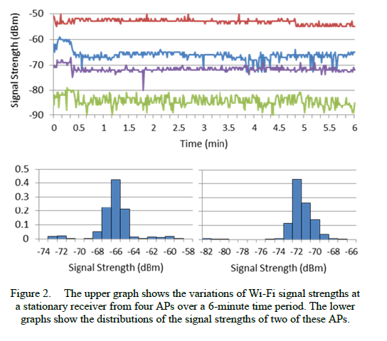

我在Rssi测量的过程中发现，Rssi越弱，其波动越大。这个规律跟附件 《Indoor Positioning with Maximum Likelihood Classification of Wi-Fi Signals》 这篇文章是一致的。如上图中所示。实际的测量中，发现Rssi在固定地点时的值分布**总体**呈正态分布。又由于Rssi值只能为整数，所以我采用了这个公式：

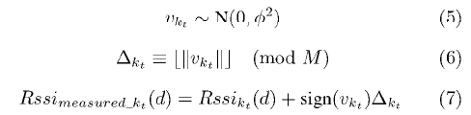

为了反映Rssi越弱波动越大的规律，引入如下公式：

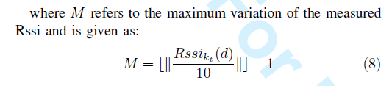

在较早的 version中表述为：

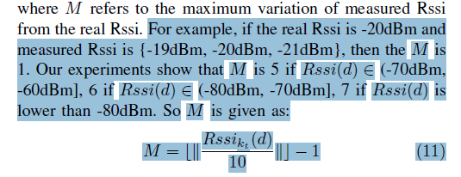

非常感谢李老师！祝您周末愉快！